Plan for samarbeid og kommunikasjon skole-hjem
  - Ørnes skole

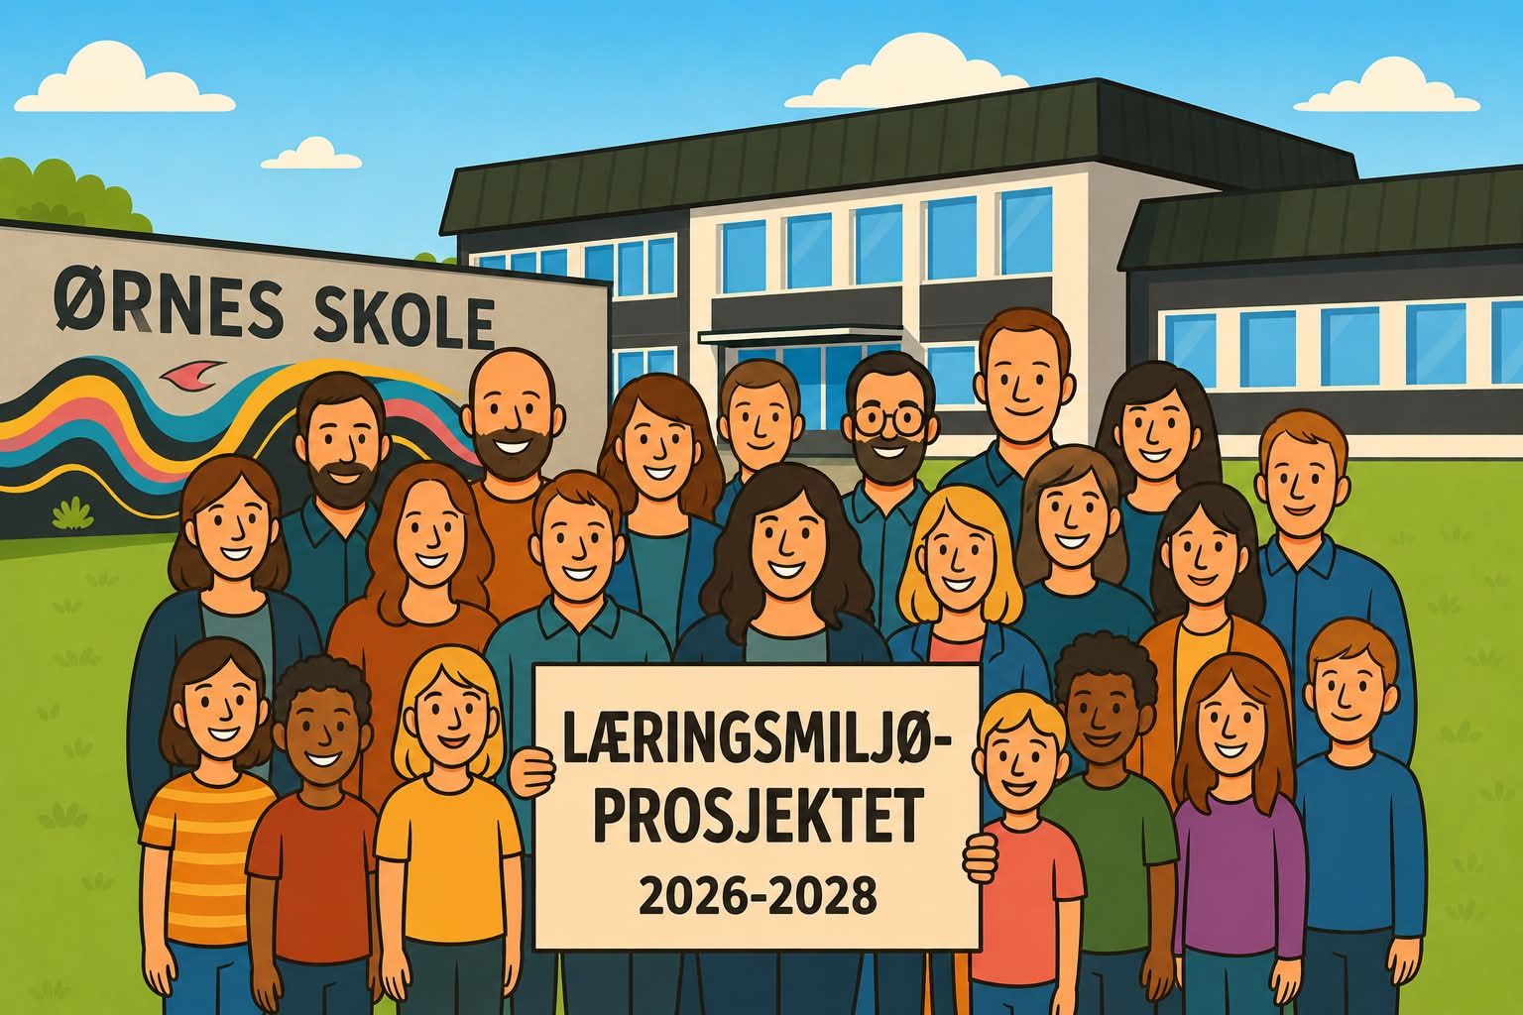

Hvorfor trenger vi en felles plan kommunikasjon og skole-hjem samarbeid?
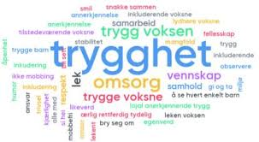
Siden det er skolens ansvar å legge til rette for samarbeidet mellom skole og hjem, må skolen ha felles standarder for hvordan dette samarbeidet skal foregå – både det formelle samarbeidet og det mer uformelle. Det er et ansvar som ikke skal overlates til den enkelte lærer eller assistent.
Storparten av foreldrene stiller opp på møter de innkalles til og viser interesse for elevens liv på skolen. Samtidig er det en mindre gruppe foreldre som ikke deltar på møter, og som ikke opplever samarbeid med skolen som positivt.
Alle vet hvor vanskelig det kan bli når det oppstår samarbeidsvansker mellom skole og hjem. Vi ønsker å jobbe for å unngå at tilliten mellom skole og hjem svekkes.
Både norsk og internasjonal forskning på området konkluderer med at ingenting betyr mer for elevenes innsats og motivasjon på skolen, enn at foreldrene deres har positive forventninger til barnas skoleprestasjoner (Nordahl, 2015, Hattie 2009). Barn og ungdom som opplever støtte fra foreldrene sine både trives og presterer bedre på skolen.
Synkende motivasjon påvirker elevenes læringsresultat, og kan føre til at elever ikke oppnår den læringen de har forutsetninger for. Dette må selvsagt skolen arbeide med gjennom å tilby elevene motiverende undervisning – men vi må i tillegg være bevisste den viktige motivasjonsressursen som foreldre utgjør. Da må vi både gjøre foreldrene klare over hvor viktige de er for barnas læring og skoleinnsats, og i tillegg skape arenaer og møteplasser for godt samarbeid med de foresatte.
Foreldre har ulike forutsetninger for å hjelpe med skolearbeidet, og skolen må ta hensyn til dette. Leksehjelp er et slikt tiltak, der elevene kan være på skolen og få hjelp av en pedagog til skolearbeidet sitt. Det kan også oppstå spesielle situasjoner, der både foreldre og elev har behov for et tilpasset samarbeid med skolen. Når vanskelige situasjoner oppstår skal foreldre oppleve at de blir hørt og forstått, og at eleven får den hjelpen som trengs. Eksempler på vanskelige situasjoner kan være knyttet til hvordan ungdommen trives på skolen, forholdet til lærere, oppførsel, motivasjon, fravær, konflikter eller mobbing. Slike vansker oppstår gjerne allerede på barneskolen, og dersom problemene fortsatt er der når de kommer på ungdomsskolen, har både foreldre og elev mange år med dårlige skoleerfaringer. Det er i slike saker at vi skal være tidlige på banen og gå «all in». Den profesjonelle pedagogen har ansvar for å opprettholde et trygt foreldresamarbeid i både gode og onde dager. Foreldrenes rolle er likevel så viktig for et barn, at ansatte i skolen aldri kan kompensere for den. Nettopp derfor må skolen satse mer på å styrke foreldrerollen i skolen.
Hensikten med denne planen er å gi rammer og retningslinjer for de ansatte på Ørnes skole, slik at alle foreldre får tillit til skolen, og opplever seg som betydningsfulle samarbeidspartnere.
Denne planen er forpliktende for alle ansatte på Ørnes skole, og det forventes at alle følger opp de retningslinjene som står i denne planen.

Kommunikasjon skole-hjem
Et godt samarbeid mellom skole og hjem er avgjørende for elevenes faglige og sosiale utvikling. På ungdomstrinnet møter elevene økte krav til selvstendighet, samtidig som de fremdeles har behov for støtte og oppfølging fra både foresatte og skolen. En tydelig og forutsigbar kommunikasjonsplan skal bidra til å styrke samarbeidet mellom foresatte og skolen, skape felles forståelse for elevens behov og legge til rette for tidlig innsats og god oppfølging.
Oversikt over kommunikasjon skal sikre at foresatte får nødvendig og relevant informasjon om elevens skolehverdag, og at det legges til rette for gjensidig dialog, med eleven i sentrum. Skolen har laget et årshjul knyttet til kommunikasjonen mellom skole og hjem, og dette skal være et verktøy for å fremme åpenhet, tillit og medvirkning.
Årshjulet gjelder for alle elever, foresatte, lærere og fagarbeidere ved skolen, og danner grunnlaget for hvordan vi skal kommunisere på en god måte.

Rutiner for formelt samarbeid – Årshjul
Hva og når? | Hvordan? | Ansvarlig
Visma Flyt Skole  Hele året | Vi bruker Visma Flyt skole for å holde kontakt med foreldre i hverdagen.  Fravær, anmerkninger og meldinger sendes til/fra skolen via Visma.  Underveisvurderingsmodulen skal brukes av alle ansatte, for å gi elever og foresatte jevnlig tilbakemelding på elevens faglige ståsted.  Alle meldinger fra foresatte skal besvares innenfor rimelig tid.  Ved behov skal det også ringes hjem til foresatte. | Kontaktlærer er hovedansvarlig for kontakten via Visma.  Ved fravær av kontaktlærer er det skolens ledelse som skal ta ansvar for kontakten hjem.  Alle faglærere er ansvarlig for å registrere fravær og anmerkninger, samt å bruke underveisvurderingsmodulen i Visma Flyt skole.
Visma Flyt Skole  Ledelse/kontaktlærer | Planlagt informasjon:  Skolestart og ferier tid, sted og oppmøteinformasjon  Skole og klassearrangementer- turer- idrettsdager, foreldremøter temakvelder o.l.  Endringer i timeplan- eks. nye valgfag, lærerbytter  Informasjon om rutiner- fravær, leksehjelp og ordensreglement  Informasjon om nasjonale prøver, elevundersøkelsen, spekter, eksamen ol.  Akutte hendelser:  Ulykker eller skader- kontakt umiddelbart, også ved mindre hendelser som krever helsesjekk  Smittefare- ved utbrudd av sykdom (etter gjeldende retningslinjer)  Vold eller mobbehendelser- når foresatte må følge opp hjemme  Hendelser som skaper utrygghet- brannalarm, politi på skolen, strømbrudd og evakuering | Sendes ut i god tid minst en uke før hendelse.  Kontaktlærer/ledelse ringer hjem  Ledelse sender ut melding til de det gjelder eller hvis de anser at det er nødvendig informasjon til alle foresatte.
Foreldremøte  April/mai (Kun 7. trinn) | Skolen kaller inn til foreldremøte i april/mai for å presentere skolen og aktuelle ansatte. | Rektor og kontaktlærere samarbeider om å kalle inn.
Oppstartssamtaler  Planleggingsdager | Ringerunde til alle hjemmene for en kort oppstarts-samtale med spørsmål og informasjon til/fra skolen. | Kontaktlærer.  Rektor har ansvar for at det settes av tid på planleggingsdagene, slik at det er gjennomførbart.
Foreldremøte  september | Foreldremøtene innen uke 37 følger plan for innhold i foreldremøter. (Se vedlegg) | Kontaktlærer er ansvarlig for å kalle inn og lede møtet.  Faglærere deltar ved behov.
Skriftlige vurderinger oktober | Alle faglærere skriver inn vurderinger i modulen «Halvårsvurderinger» i Visma Flyt skole. Disse vurderingene skal gi informasjon om elevenes faglige ståsted, i tillegg til en fremovermelding som sier hvordan eleven kan jobbe for å forbedre sitt faglige nivå.  Her må det også gis beskjed dersom en elev står i fare for nedsatt karakter i orden og/eller oppførsel, og hvis eleven står i fare for å få ikke vurdert i et fag. | Alle faglærere er ansvarlige. Kontaktlærer publiserer vurderingene til en satt dato, felles for alle klassene.
Utviklingssamtaler  oktober/november | Med utgangspunkt i vurderingene skrevet i Visma, gjennomfører kontaktlærer utviklingssamtaler med elever og foresatte.  Disse samtalene er ment for å fremme elevens læring, og for å få en felles forståelse for elevens faglige og sosiale ståsted. Se vedlegg. | Kontaktlærer er ansvarlig for gjennomføring av utviklingssamtaler.
Karakteroppgjør  januar | Elevene får karaktervurdering i samtlige fag. Disse publiseres i Visma Flyt Skole. | Alle faglærere fører inn karakter i sine fag.
Skriftlige vurderinger  februar/mars  (NB! 10. klasse må være tidlig ute) | Alle faglærere skriver inn vurderinger i modulen «Halvårsvurderinger» i Visma Flyt skole. Disse vurderingene skal gi informasjon om elevenes faglige ståsted, i tillegg til en fremovermelding som sier hvordan eleven kan jobbe for å forbedre sitt faglige nivå. | Alle faglærere er ansvarlige. Kontaktlærer publiserer vurderingene til en satt dato, felles for alle klassene.
Utviklingssamtaler  februar/mars | Med utgangspunkt i vurderingene skrevet i Visma, gjennomfører kontaktlærer utviklingssamtaler med elever og foresatte.  Disse samtalene er ment for å fremme elevens læring, og for å få en felles forståelse for elevens faglige og sosiale ståsted. | Kontaktlærer er ansvarlig for gjennomføring av utviklingssamtaler.
Foreldremøte  mai – Ved behov | Foreldremøte for våren gjennomføres med evaluering og oppsummering av skoleåret, i tillegg til informasjon om kommende skoleår.  Eventuelt kan det være aktuelt med temamøter f.eks. knyttet til rus, nettvett eller annet. | Kontaktlærer gjennomfører foreldremøtet.
Karakteroppgjør  juni | Elevene får karaktervurdering i samtlige fag. Disse publiseres i Visma Flyt Skole. | Alle faglærere fører inn karakter i sine fag.

Forventningsavklaring – hvem gjør hva?
Både foreldre og lærere er viktige personer i et barns læring og utvikling. Men det er viktig at begge parter er bevisst på hvem som har ansvar for hva. På første foreldremøte ved skolestart må skolen ta initiativ til å avklare hvilke forventninger skole og hjem kan ha til hverandre:
Foreldre kan forvente:
- At vi er godt forberedt til timer slik at undervisningen holder god kvalitet
- At vi behandler elever med respekt og omtanke, uansett personlighet, atferd eller prestasjoner
- At vi jobber aktivt for å få en god relasjon til din ungdom
- At vi gir elevene tilbakemeldinger på arbeidet de gjør
- At vi sørger for god kommunikasjon med de foresatte
- At vi arbeider aktivt hver dag for å sikre alle elever et inkluderende skolemiljø
Skolen forventer:
- At foreldre sørger for klær, mat, søvn, oppdragelse, og følger opp skolearbeidet hjemme og møter opp på foreldremøter og utviklingssamtaler
- At foreldre tar kontakt med skolen dersom det oppstår noe hjemme eller på skolen, som kan påvirke ungdommens skolehverdag
- At foresatte fremsnakker skolen og de ansatte til ungdommene sine
- At foreldre forstår at ikke alle meldinger som sendes til ansatte utenfor arbeidstiden vil bli besvart før arbeidstiden starter neste dag
- At foreldre støtter opp under skolens ordensregler, og bidrar til å bygge gode klassemiljø der alle føler seg inkludert

Innhold i foreldremøter på Ørnes skole
Generelt på alle trinn
Høst (Obligatorisk) | Vår (Ved behov)
- Klassemiljø  - Læringsmiljø  - Rutiner  - Sosiale tiltak  - Skoleruta  - Fravær, regler og rutiner  - Mulig skjuling av fravær  (inntil ti dager, pr. skoleår) | Temaforeldremøte hvis det er naturlig  (Disse kan erstatte ordinært foreldremøte ved behov)  - Kropp og selvfølelse  - Søvn, nett/spillavhengighet, fysisk aktivitet, kosthold  - Rus/utfordringer i ungdomsmiljøet. Muligheter i ungdomsmiljøet  - Diverse andre temaer  - Informasjonsmøter VGS  Oppsummering av skoleåret  Valg av nye klassekontakter
7. trinn
 | Vår (obligatorisk)
Det gjennomføres et foreldremøte for foresatte på 7. trinn, månedsskifte april/mai
- Kontaktlærere
- Organisering av skoledagen
- Timeplan/valgfag
- Fravær, regler og rutiner
- Info om karakterer
- Orden og atferd/ordensreglement
- Mobilbruk/oppbevaring
- Digitale plattformer/PC-regler
- Forventninger
- Fag/Lærere
- Lekser – arbeidsplan
8. trinn
Høst | Vår
- Info om karakterer  - Orden og atferd  - Mobilbruk/oppbevaring  - Gjennomgang av ordensreglement  - PC – regler  - Timeplan  - Forventninger  - Fag/Lærere  - Lekser – arbeidsplan  - Jobbskygging (Én dag)  - Digitale plattformer | - Valgfag  - Avsluttende fag 9. klasse  - Påminnelse om skjuling av fravær  - Valg av klassekontakter

9. trinn
Høst | Vår
- Avsluttende fag 9. klasse  - Orden og atferd  - Mobilbruk/oppbevaring  - Gjennomgang av ordensreglement  - PC - regler  - Timeplan  - Forventninger  - Fag/Lærere  - Lekser - arbeidsplan  - Arbeidsuka  - Åpen skole  - Konfirmasjon (Fravær) | - Valgfag  - Valg av klassekontakter  - Påminnelse om skjuling av fravær
10. trinn
Høst | Vår
- Info om valgfag trafikk
- Orden og atferd
- Mobilbruk/oppbevaring
- Gjennomgang av ordensreglement
- Skjuling av fravær
- PC - regler
- Timeplan
- Forventninger
- Fag/Lærere
- Lekser - arbeidsplan
- Møter som skal avholdes (Info om VGS)
- Hospitering
- Eksamensordning; skriftlig og muntlig
- Frister for søking til videregående skole

Innhold i utviklingssamtaler
8. | Høst  Faglig ståsted – gjennomgang av fag  Trivsel i klassen og på skolen  Hvordan har oppstarten vært?  Forventninger til tiden på ungdomsskolen  Personlige mål  Orden og oppførsel  Eventuelle bekymringer og spørsmål  Avklaring angående fritak for vurdering med karakter for elever med IOP  Fritak fra vurdering med karakter i sidemål  Rutiner for skolearbeid hjemme  Hvordan bruke uke- og arbeidsplaner?  Hva er et avgangsfag? | Vår  Faglig ståsted – gjennomgang av fag  Trivsel i klassen og på skolen  Personlige mål – evaluering fra høsten  Orden og oppførsel  Oppsummering av skoleåret
9. | Høst  Faglig ståsted – gjennomgang av fag  Trivsel i klassen og på skolen  Hvordan har oppstarten vært?  Personlige mål  Orden og oppførsel  Utvikling fra 8. trinn | Vår  Faglig ståsted – gjennomgang av fag  Trivsel i klassen og på skolen  Personlige mål – evaluering fra høsten  Orden og oppførsel  Oppsummering av skoleåret
10. | Høst  Faglig ståsted – gjennomgang av fag  Trivsel i klassen og på skolen  Hvordan har oppstarten vært?  Personlige mål  Orden og oppførsel  Plan for VGS  Eksamen | Vår  Faglig ståsted – gjennomgang av fag  Trivsel i klassen og på skolen  Personlige mål – evaluering fra høsten  Skjuling av fravær  Orden og oppførsel  Oppsummering av skoleåret  Eksamen

